OPIS PRZEDMIOTU ZAMÓWIENIA
(USTALENIE SZACUNKOWEJ WARTOŚCI ZAMÓWIENIA)

1. Przedmiot zamówienia.
Przedmiotem zamówienia jest dostawa i instalacja ekranu wielkoformatowego w pomieszczeniu sali konferencyjnej 102B w budynku zlokalizowanym przy ul. Konstruktorskiej 3A.

2. Wymagania techniczne i funkcjonalne ekranu.

2.1 Ekran wielkoformatowy
- Technologia LED, bez widocznych połączeń.
- Rozmiar ekranu 3840mm (+/- 5mm) x 2160 mm (+/- 5mm).
- Rozdzielczość ekranu 1920x1080 pxl.
- Wielkość pixela ≥ 2 mm.
- Konfiguracja pixela 1 red, 1 green, 1 blue.
- Typ diody - SMD Surface Mount Device.
- Rozmiar kabinetu 960x540x80 mm (+/- 5mm), zawierający 12 modułów LED w konfiguracji 4x3.
- Waga- poniżej 13 kg na kabinet.
- Jasność ( standard) – min 500 nit.
- Jasność ( paek) – min 1000 nit.
- Kontrast min. 7500:1.
- Wsparcie HDR - Podwojenie jasności i kontrastu, wzmocnienie odwzorowania kolorów przy niskiej skali szarości, możliwość pracy w różnych spektrum kolorów (gamach kolorów), HDR10+/ Multi-link HDR.
- Kąty widzenia – min 150°x 150°.
- Głębia kolorów- 16 bit.
- Wewnętrzne procesowanie kolorów- 18 bit.
- Temperatura kolorów bazowa/zakres min 6500K/ 2,800 ~ 10,000K.
- Klatki na sekundę – 50/60 HZ.
- Zasilanie - 100~240 VAC, 50/60 Hz.
- Pobór mocy max. - 367 (W/m²)/ 190 (W/kabinet).
- Pobór mocy typowy - 203 (W/m²) / 105 (W/kabinet).
- Wydatek cieplny max/typ 1251 (W/ m²) / 648 (W/kabinet)/ 691 (BTU/m²) / 358 (BTU/kabinet).
- Częstotliwość odświeżania – min 3,840 Hz.
- Zakres temperatury pracy – min 0°C~40°C / 10~80%RH.
- Zakres temperatury przechowywania - -20°C~45°C / 5~95%RH.
- Stopień ochrony – IP 20.
- Żywotność – 100,000 h.
- Praca ciągła 24/7.
- Łączność- HDBT.
- System operacyjny- Tizen.
- Redundancja zasilania w kabinecie.
- Serwis – od przodu, możliwość deinstalacji modułów w czasie pracy ekranu ( hot swap).
- Podłączanie, odłączanie , zmiana źródeł bez ingerencji w pracę ekranu.
- Sensor temperatury.
- System chłodzenia – pasywny, bezgłośny.
- Możliwość instalacji kabinetów w pionie i poziomie.
- Dodatkowe akcesoria: procesor obrazu/kontroler i zestaw montażowy tego samego producenta co ekran.
- Dodatkowe wymagania
- Bezpieczeństwo użytkowania- zgodność z normami 62368-1, 60950-1.
- EMC- klasa A.
- Oprogramowanie na PC oraz aplikacja mobilna tego samego producenta co ekran LED do konfiguracji i kalibracji ekranu LED. Aplikacja mobilna powinna umożliwiać połączenie z ekranem za pomocą Wi-Fi, posiadać funkcję auto-konfiguracji ustawień kabinetów i auto-korekty jasności poprzez skierowany na moduł aparatu telefonicznego. Aplikacja powinna być do pobrania poprzez ogólnodostępne sklepy z aplikacjami Android app store.
- Zintegrowane oprogramowanie tego samego producenta co ekran LED umożliwiające zarządzanie treścią oraz monitoring pracy zarówno monitorów LCD jak i ekranów LED tego samego producenta, wytyczne.
- Certyfikat wydany przez producenta potwierdzający posiadaną przez Oferenta wiedzę i kompetencje w zakresie instalacji i konfiguracji oferowanych rozwiązań.
- Oświadczenie producenta, że przeprowadzi powykonawczy audyt instalacji i konfiguracji ekranu LED w języku polskim, aby potwierdzić zgodność z wytycznymi przedstawionymi w dokumentacji technicznej produktu. Oświadczenie powinno stanowić załącznik do oferty wraz pieczęcią producenta oraz wskazaną osobą od producenta przeprowadzającą audyt.
- Certyfikat CE.
- Wsparcie techniczne oraz serwis ze strony producenta w języku polskim przez cały okres trwania gwarancji.

2.2 Procesor obrazu (kontroler)
- Wbudowany player, umożliwiający zarządzanie treściami na ekranie bez konieczności stosowania peryferyjnych urządzeń.
- Obsługiwana rozdzielczość UHD 3840x2160 pxl.
- Poprawa jakości obrazu poprzez: Multi-Link HDR, LED HDR (Inverse Tone Mapping, Dynamic Peaking, Color Mapping), HDR10/10+, Eco Image Enhancer, Low Lateracy (for Live Mode).
- Sygnał wejściowy: DP 1.2a, HDMI 2.0 x 2, USB.
- Sygnał wyjściowy: DVI, HDBT, SPDIF (Audio, 5.1ch).
- Frame Rate: 50/60Hz.
- Sterowanie z poziomu pilota z zewnętrznym sensorem IR.
- Funkcja Auto Brightness z zewnętrznym czujnikiem jasności.
- EMC klasy B.
- Diagnostyka w zakresie temperatury płyty głównej, sygnału, zasilania i zwarcia na diodzie.

2.3 Rozwiązanie do wyświetlania treści i zarządzania systemem informacji.
- System zarządzania treścią składający się z oprogramowanie typu CMS do zarządzania treścią, monitorów oraz profesjonalnych ekranów wielkoformatowych typu LED. Wszystkie elementy systemu pochodzą od jednego producenta.
- Oprogramowanie typu CMS do zarządzania treścią – wymagania funkcjonalne:
- zamawiający oczekuje gotowego systemu i zastrzega sobie prawo sprawdzenia funkcjonalności oferowanego systemu przed podpisaniem protokołu odbioru, testy powinny być przeprowadzone przez producenta systemu w języku polskim).
- Dostęp do oprogramowania zarządzającego poprzez przeglądarkę WWW w
sposób zdalny.
- System ma umożliwiać użytkownikowi zmianę treści publikowanej na nośnikach w sposób zdalny (poprzez sieć LAN lub WiFi).
- Użytkownik ma mieć możliwość tworzenia scenariuszy i list odtwarzania w oprogramowaniu sterującym. Scenariusze i listy odtwarzania mogą być przyporządkowane do poszczególnych wyświetlaczy w systemie lub do całych grup nośników.
- Rozwiązanie winno posiadać opcjonalną możliwość integracji treści wyświetlanych na poszczególnych nośnikach z zewnętrznymi bazami danych oraz musi posiadać możliwość automatycznej aktualizacji po zmianie danych w bazie.
- System musi umożliwiać zarządzanie dostępem do aplikacji sterującej w postaci
segmentacji uprawnień poszczególnych użytkowników oprogramowania
sterującego.
- System winien umożliwiać zdalną (sieciową) aktualizację oprogramowania na
nośnikach działających w tym systemie bez konieczności używania dodatkowych
urządzeń.
- Rozwiązanie winno posiadać możliwość zdalnej (sieciowej) kontroli sprzętowej
urządzeń w sieci (włącz/wyłącz, zmień źródło, głośniej/ciszej etc.) wraz z funkcją
monitoringu pracy samych urządzeń (tj. temperatura, zasilanie, zwarcie na diodzie) oraz podglądem wyświetlanych treści.
- Użytkownik winien posiadać możliwość sprawnego zarządzania scenariuszami i
listami odtwarzania w sieci poprzez używanie tzw. tagów – znaczników, dzięki
którym w łatwy sposób ma dostęp do treści dedykowanych dla danej grupy
nośników.
- Rozwiązanie ma umożliwiać użytkownikom łączenie wyświetlaczy w grupy oraz
tworzenie scenariuszy wraz z kalendarzami odtwarzania treści na poszczególnych nośnikach lub na ich całych grupach.
- System musi posiadać funkcjonalność multi – wykorzystania nośników w sieci
rozumianą, jako możliwość publikowania treści na nośnikach umieszczonych
oddzielnie lub w ułożonych w dowolnym formacie, bez konieczności
wykorzystywania dodatkowych urządzeń.
- Integralną częścią systemu musi być oprogramowanie do kreacji treści na
nośnikach pozwalające na dowolny podział wyświetlacza na strefy, w którym w
każdej z nich publikowana może być inna treść, np. filmy, zdjęcia, obraz z innego
źródła w monitorach, prezentacje PPT lub strona www.
- Możliwość diagnozowania i naprawiania potencjalnych problemów z działaniem
poszczególnych nośników z każdej lokalizacji za pośrednictwem dostępu
zdalnego.
- System winien umożliwiać zdalną (sieciową) aktualizację oprogramowania na
nośnikach działających w tym systemie, bez konieczności używania dodatkowych urządzeń.
- Rozwiązanie musi posiadać możliwość zdalnej (sieciowej) kontroli sprzętowej
urządzeń w sieci (włącz/wyłącz, zmień źródło, głośniej/ciszej etc.) wraz z funkcją
monitoringu pracy samych urządzeń oraz podglądem treści na nich wyświetlanej.
- Oprogramowanie sterujące pracą nośników w sieci musi umożliwiać zdalne
zaprogramowanie czasu pracy poszczególnych monitorów w sieci oraz tego kiedy mają się włączyć, a kiedy wyłączyć. Umożliwiać także sekwencyjne włączanie
urządzeń (modułów urządzenia).
- Możliwość zdalnego monitorowania zabezpieczeń wszystkich wyświetlaczy i ich
zmiany. Wgląd winien obejmować dostęp do portów sieciowych, nawigację USB,
łączność Wi-Fi i Bluetooth, jak również funkcję inteligentnego pobierania na bazie bezpieczeństwa każdego urządzenia i obowiązujących dla niego ustaleń.
- Oprogramowanie powinno być kompatybilne z załączonym do procesora obrazu pilotem i umożliwiać sterowanie podstawowych funkcji programu za jego pomocą.

3. Uwarunkowania montażowe
Zamawiający zakłada montaż ekranu centralnie, na ścianie zobrazowanej na poniższej grafice:
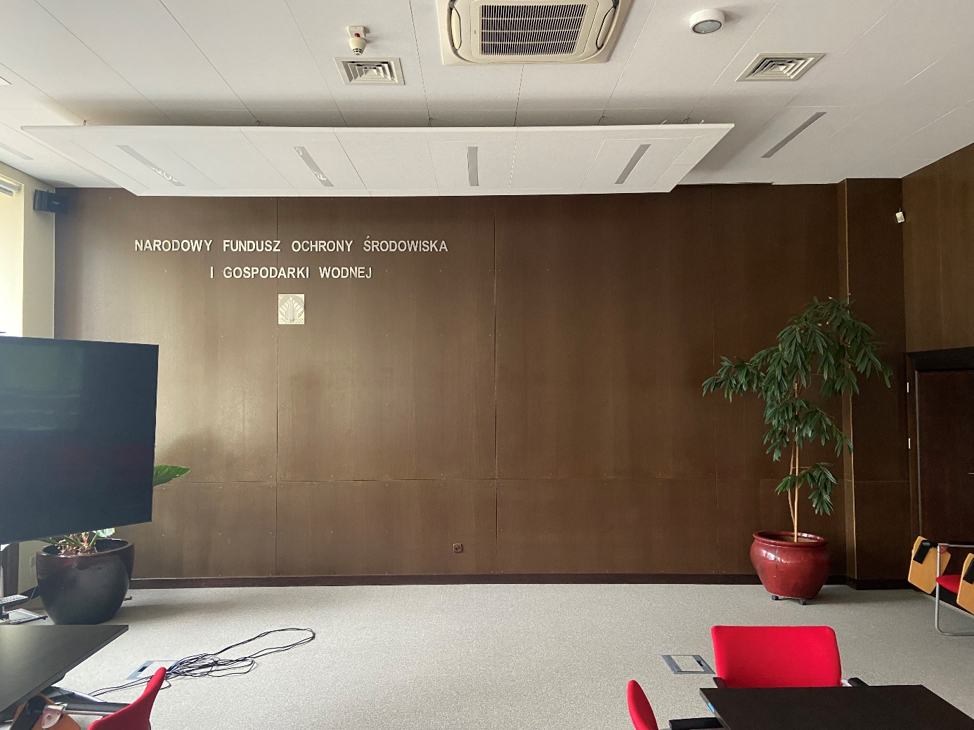
Miejsce montażu ekranu
Prezentowana ściany w części audytoryjnej została obłożona płytą MDF jednostronnie fornirowaną w kolorze wenge, logotyp przewidziany do demontażu. Dane techniczne oraz detale okładziny ściennej zawiera załącznik nr 1 do Opisu przedmiotu zamówienia. Dokumentację techniczną i konstrukcyjną ściany, do której zamocowano okładziny zawiera załącznik nr 2. W celu umożliwienia bezprzerwowej i stabilnej pracy ekranu, należy ułożyć dedykowaną dla ekranu wewnętrzną linię zasilającą z tablicy elektrycznej wskazanej przez Zamawiającego (ok. 50 mb. kabla). Istnieje możliwość poprowadzenia zasilania z kilku lokalizacji, wyboru najkorzystniejszej dokona Wykonawca w porozumieniu i po akceptacji Zamawiającego.

4. Zakładane warunki udziału w postępowaniu

- Posiadanie przez wykonawcę niezbędnej wiedzy i doświadczenia oraz dysponowanie potencjałem technicznym i osobami zdolnymi do wykonania zamówienia: Wykonawca na potwierdzenie warunku, zobowiązany będzie wykazać, że w okresie ostatnich pięciu lat (przed upływem terminu składania ofert), a jeżeli okres prowadzenia działalności jest krótszy - w tym okresie, wykonał i prawidłowo ukończył, co najmniej 3 realizacje, o wartości nie mniejszej niż ustalona szacunkowa wartość zmówienia, z których każda obejmowała dostawę i instalację ekranu wielkoformatowego. Ocena warunków będzie odbywać się metodą spełnia/nie spełnia.
- Wymagania dla producenta urządzeń i wszystkich elementów systemu:
- Certyfikaty potwierdzające wdrożenie standardów ISO 14001:2015 , ISO 9001:2015, ISO 45001:2018 w fabryce producenta.
- Certyfikat ISO 9001 dla działającego w Polsce serwisu.

4. Gwarancja
Wykonawca udziela min. 24 miesięcy gwarancji na przedmiot zamówienia.

5. Termin, miejsce i sposób składania wstępnych ofert
- Oferty należy złożyć zgodnie ze wzorem formularza wstępnej oferty, który stanowi Załącznik nr 3 do niniejszego Opisu przedmiotu zamówienia.
- Wstępne oferty należy sporządzić w języku polskim z zachowaniem formy pisemnej.
- Wstępna oferta i oświadczenia muszą być podpisane przez osobę/osoby uprawnione do reprezentowania i składania oświadczeń woli w imieniu wykonawcy.
- Wypełniony i podpisany wstępny formularz ofertowy, należy przesłać za pośrednictwem poczty elektronicznej na adres:

administracja@nfosigw.gov.pl

w terminie do dnia 23 maja 2023 r.

Do kontaktów w sprawie postępowania jest upoważniony:
Piotr Tomporowski, e-mail: piotr.tomporowski@nfosigw.gov.pl, tel.: (22) 459 06 17.

6. Informacje dodatkowe
- Budynek, w którym przewidziano instalację ekranu nie znajdują się w rejestrze zabytków.
- Zamawiający udostępni inwentaryzację architektoniczno-budowlaną oraz posiadaną dokumentację techniczną w formacie „*.dwg” i/lub „*.pdf”.
- Zamawiający zaleca przed złożeniem oferty, dokonać wizytacji miejsca prowadzenia robót w celu zapoznania się z uwarunkowaniami technicznymi.
- W przypadku zakwalifikowania kosztów zamówienia w ramach projektu Pomocy Technicznej POIiŚ, przedmiot umowy może zostać zrefundowany ze środków Pomocy Technicznej Programu Operacyjnego Infrastruktura i Środowisko, zgodnie z „Wytycznymi w zakresie kwalifikowania wydatków w ramach Programu Operacyjnego Infrastruktura i Środowisko.

7. Załączniki
- Rysunki okładzina ścienna.
- Rysunki techniczne ściana.
- Formularz ofertowy.

